Relatório Linguagens Script – “Quatro em Linha”

Figura – Interface do jogo quatro em linha

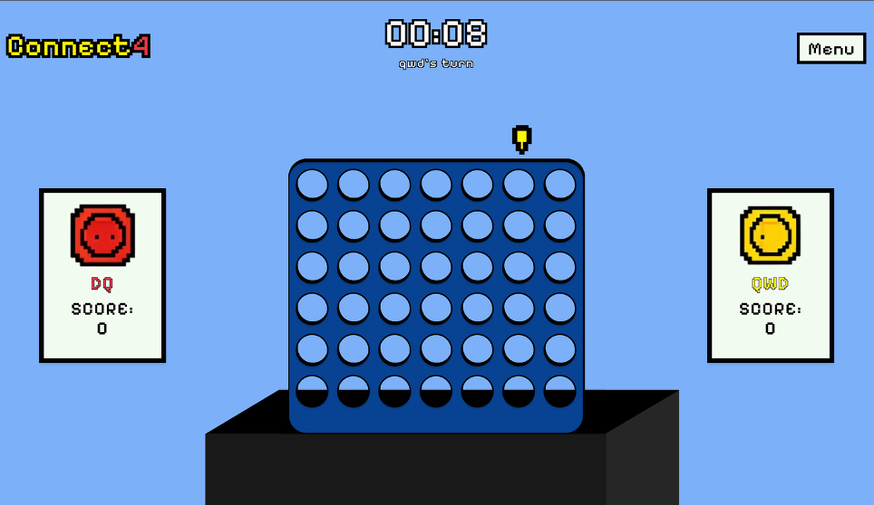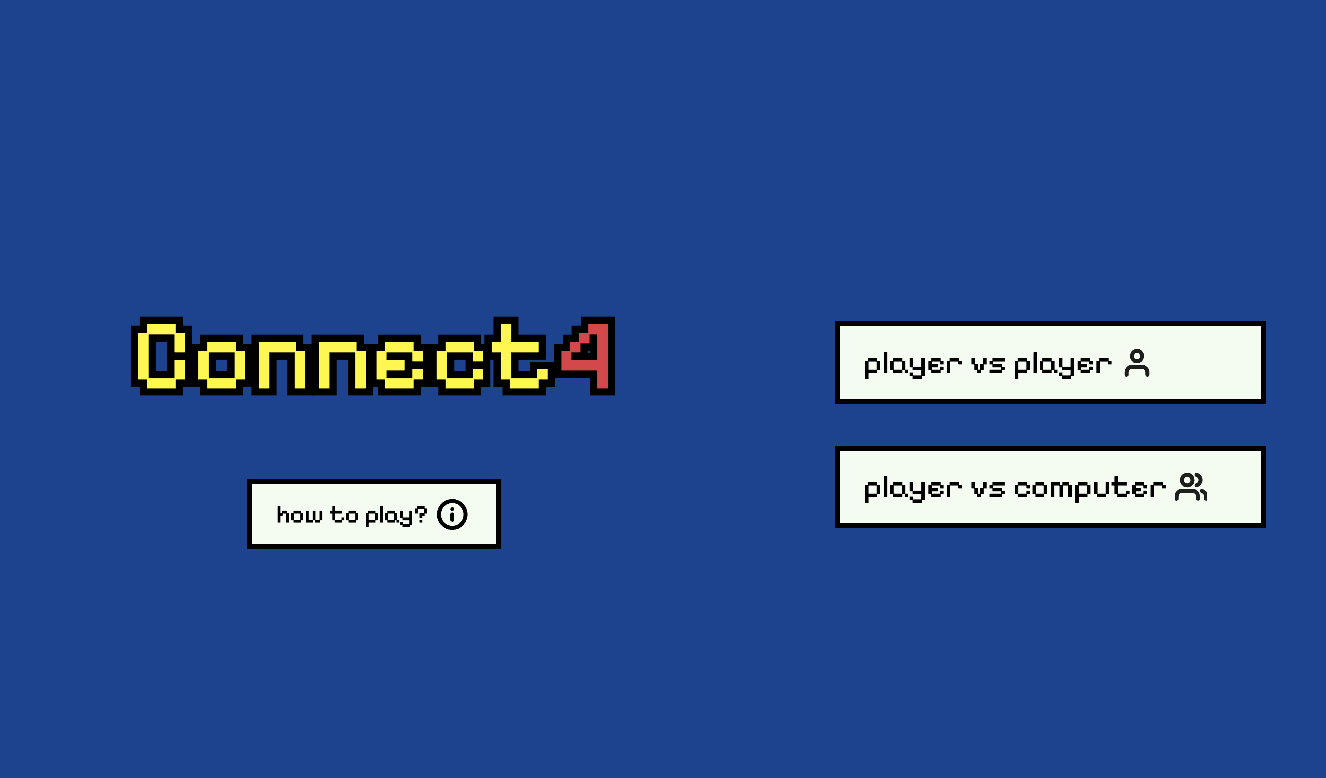

* Resumo

Este trabalho prático tem como objetivo o desenvolvimento de uma aplicação utilizando React JS, permitindo aos alunos aplicar os conhecimentos adquiridos ao longo do curso. Através da criação de uma solução funcional e consistente, os alunos demonstram domínio da tecnologia React, bem como das linguagens e ferramentas complementares necessárias ao desenvolvimento web, incluindo JavaScript, HTML e CSS.

A aplicação desenvolvida é um jogo inspirado no clássico "Connect 4", onde dois jogadores competem para alinhar quatro peças na horizontal, vertical ou diagonal. O projeto inclui a implementação de componentes reutilizáveis para a interface, gestão do estado do jogo, tempo para controlar o tempo de cada jogada, modais para início, pausa e fim de jogo, além da aplicação de estilos personalizados e técnicas de UI. Esta estrutura possibilita uma experiência interativa e visualmente agradável.

* Equipa de trabalho

O trabalho prático foi realizado pela seguinte equipa:

* Matilde Mesquita Pinto 2022146779
* Selina Miguel Coutinho Leal Araújo 2022143497
* Tomás Alexandre de Campos Martins 2022108182
* Components

O jogo implementado disponibiliza, pelo menos, as seguintes **funcionalidades**:

* Solicitar o nome dos jogadores;
* Decidir de forma aleatória o primeiro jogador bem como a cor da peça, e apresentar essa informação;
* Apresentação do tabuleiro geral de jogo;
* Identificação clara do jogador que deve efetuar a jogada, seja por cor ou outra forma que o aluno desejar;
* Apresentar tempo disponível, que deverá iniciar, em contagem crescente, sempre para cada jogada. O tempo máximo para cada jogada deverá ser 10 segundos. Caso o jogador não jogue, passa a sua vez.
* Selecionar o espaço onde deve ser colocada a peça do jogador:

Opção 3 (mais valorizada): Implementa a opção 2, mas a peça desliza pela coluna, até à posição onde deve ficar.

* 2 níveis de jogo em que a forma de jogar varia de acordo com os jogadores em jogo, nomeadamente: 1 contra 1 jogador e 1 contra computador
* Identificação de fim de jogo, quando for efetuado 4 em linha e existir um vencedor, ou não existirem mais espaços para jogar e resultar num empate;
* 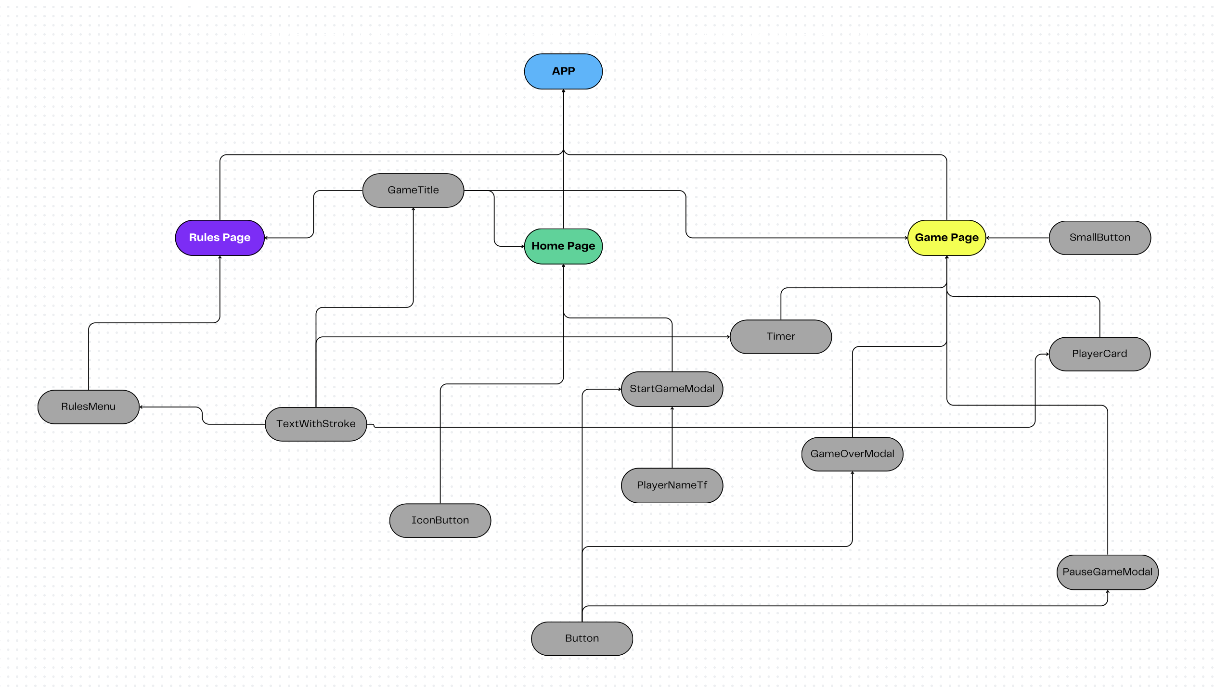Permitir jogar novamente.

Figura Diagrama de Componentes

* Limitações conhecidas

**Espaços especiais no tabuleiro:**  
A funcionalidade de gerar aleatoriamente 5 espaços especiais no tabuleiro, que concedem ao jogador uma jogada extra ao serem usados, não foi implementada. Esses espaços deveriam permanecer fixos durante toda a partida e estar visualmente destacados (por exemplo, com um bordo ou fundo diferente), para indicar sua importância ao jogador.

**Alinhamento do tabuleiro e discos:**  
O tabuleiro e as peças (discos) ainda não estão perfeitamente alinhados visualmente, o que pode prejudicar a experiência do utilizador e a clareza do jogo.

* Desafios

**Gestão do estado e da sincronização do timer:**  
Implementar um timer para cada jogador, com controle preciso para pausar, reiniciar e detetar o tempo limite, exigiu atenção especial para evitar bugs relacionados a múltiplos timers ativos ou estados inconsistentes.

**Gestão do fluxo do jogo:**  
A lógica para alternar entre jogadores, gerir turnos, detetar vencedor ou empate e integrar essas regras com os componentes da UI e modais foi desafiadora para garantir que o jogo fosse fluido.

* Soluções Utilizadas no Desenvolvimento
* **React**: Framework principal usado para construir a UI, com componentes funcionais e hooks (useState, useEffect).
* **React Router Dom**: Navegação entre páginas usando componentes Link.
* **CSS com Tailwind**: Estilização rápida e responsiva usando classes utilitárias Tailwind.